L'offre produits de B&R pour la sécurité est conforme à la norme EN 50156
TÜV confirme la sûreté de fonctionnement des modules d'E/S et automates de sécurité de B&R
TÜV Süd, une des plus importantes organisations de certification au monde, a récemment confirmé que les automates de sécurité et modules d'E/S sécuritaires X20 de B&R sont conformes à la norme européenne EN 50156 "Electrical equipment for furnaces and ancillary equipment". Ce standard s'applique en particulier aux systèmes de protection utilisés dans les fours industriels et les centrales.
Entrées digitales et analogiques à sécurité intégrée
Les solutions de sécurité de B&R permettent aux utilisateurs d'atteindre les plus hauts niveaux de modularité et de performance tout en bénéficiant d'une disponibilité maximale. Les modules d'E/S sécuritaires de la série X20 de B&R offrent un large éventail d'entrées digitales et analogiques à sécurité intégrée, dont un module robuste d'entrées température pour thermocouples. Les produits sécuritaires se prêtent donc bien à une utilisation dans des systèmes avec fours ou chaudières.
openSAFETY – Communication sûre pour les systèmes de contrôle de procédés
La sécurité intégrée au réseau procure d'énormes avantages, notamment dans le domaine de l'ingénierie des procédés. Avec des temps de réponse très courts, un câblage minimisé et des transmissions de données parfaitement sûres sur n'importe quel bus de terrain, openSAFETY est aujourd'hui le protocole de sécurité qui offre le plus haut niveau de sécurité sur les lignes de production.

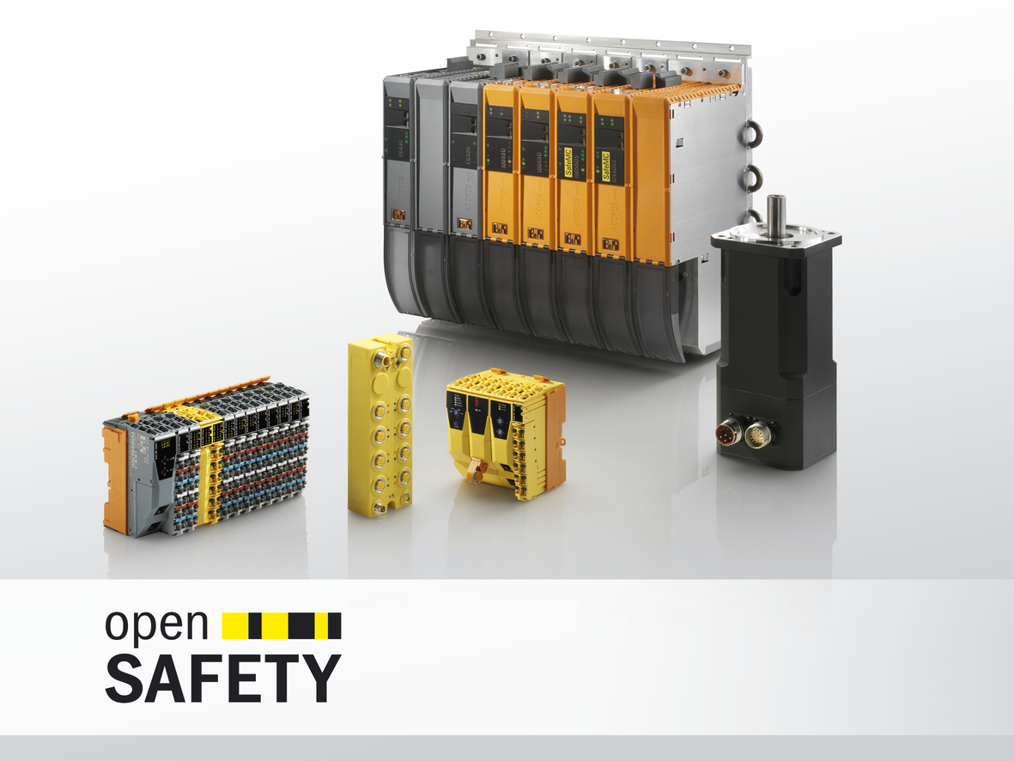
TÜV Süd a confirmé que les automates de sécurité et modules d'E/S sécuritaires de B&R sont conformes à la norme européenne EN 50156.

A propos de B&R
B&R est une société d'automatismes innovante dont le siège social est basé en Autriche et qui dispose d'agences partout dans le monde. Le 6 juillet 2017, B&R est devenue une business unit du groupe ABB. Comptant parmi les leaders de l’automatisation industrielle, B&R allie technologies avancées et ingénierie de haut niveau pour fournir à ses clients, dans la quasi-totalité des industries, des solutions complètes pour l’automatisation de machines et de lignes, le contrôle de mouvements, la visualisation et la sécurité intégrée. En s’appuyant sur des standards de communication IoT Industriel comme OPC UA, POWERLINK et openSAFETY, et sur le puissant environnement de développement logiciel Automation Studio, B&R façonne l'avenir de l'ingénierie des automatismes. Forte de son leadership technologique, la société puise sa capacité d'innovation dans sa volonté de simplifier les processus et d'aller au-delà des attentes des clients.
Pour plus d'informations : www.br-automation.com

